BỘ GIÁO DỤC VÀ ĐÀO TẠO
TRƯỜNG ĐẠI HỌC SƯ PHẠM KỸ THUẬT HƯNG YÊN



BÀI TẬP LỚN

TÊN BTL CÓ THỂ TRÌNH BÀY TRÊN NHIỀU DÒNG

MÔN HỌC: TÊN MÔN HỌC
SINH VIÊN: HỌ VÀ TÊN SINH VIÊN
MÃ LỚP: MÃ LỚP
HƯỚNG DẪN: CHỨC DANH, HỌ TÊN NGƯỜI HƯỚNG DẪN

GV CHẤM THI 1 GV CHẤM THI 2

HƯNG YÊN – 2023

NHẬN XÉT

Nhận xét của giảng viên hướng dẫn:
.......................................................................................................................................
.......................................................................................................................................
.......................................................................................................................................
.......................................................................................................................................
.......................................................................................................................................
.......................................................................................................................................
.......................................................................................................................................
.......................................................................................................................................
.......................................................................................................................................
.......................................................................................................................................
.......................................................................................................................................
.......................................................................................................................................
.......................................................................................................................................
.......................................................................................................................................
.......................................................................................................................................
.......................................................................................................................................
.......................................................................................................................................
.......................................................................................................................................
.......................................................................................................................................
.......................................................................................................................................
.......................................................................................................................................
GIẢNG VIÊN HƯỚNG DẪN
(Ký và ghi rõ họ tên)

LỜI CAM ĐOAN

Em xin cam đoan bài tập lớn “…….” là kết quả thực hiện của bản thân em dưới sự hướng dẫn của ………………..
Những phần sử dụng tài liệu tham khảo trong bài tập lớn đã được nêu rõ trong phần tài liệu tham khảo. Các kết quả trình bày trong bài tập lớn và chương trình xây dựng được hoàn toàn là kết quả do bản thân em thực hiện.
Nếu vi phạm lời cam đoan này, em xin chịu hoàn toàn trách nhiệm trước khoa và nhà trường.
Hưng Yên, ngày … tháng … năm…..
SINH VIÊN
(Ký, ghi rõ họ tên)

LỜI CẢM ƠN

Để có thể hoàn thành bài tập lớn này, lời đầu tiên em xin phép gửi lời cảm ơn tới bộ môn Công nghệ phần mềm, Khoa Công nghệ thông tin – Trường Đại học Sư phạm Kỹ thuật Hưng Yên đã tạo điều kiện thuận lợi cho em thực hiện bài tập lớn môn học này.
Đặc biệt em xin chân thành cảm ơn ……………………………… đã rất tận tình hướng dẫn, chỉ bảo em trong suốt thời gian thực hiện bài tập lớn vừa qua.
Em cũng xin chân thành cảm ơn tất cả các thầy/cô trong trường đã tận tình giảng dạy, trang bị cho em những kiến thức cần thiết, quý báu để giúp em thực hiện được bài tập lớn này.
Mặc dù em đã có cố gắng, nhưng với trình độ còn hạn chế, trong quá trình thực hiện đề tài không tránh khỏi những thiếu sót. Em hi vọng sẽ nhận được những ý kiến nhận xét, góp ý của các thầy/cô về những kết quả triển khai trong bài tập lớn.
Em xin trân trọng cảm ơn!

MỤC LỤC
NHẬN XÉT 2
DANH MỤC CÁC THUẬT NGỮ 7
DANH MỤC CÁC BẢNG 8
DANH MỤC CÁC HÌNH VẼ, ĐỒ THỊ 9
CHƯƠNG 1: TỔNG QUAN VỀ ĐỀ TÀI 10
1.1. Lý do chọn đề tài 10
1.2. Mục tiêu của đề tài 10
1.2.1 Mục tiêu tổng quát 10
1.2.2 Mục tiêu cụ thể 10
1.3. Giới hạn và phạm vi của đề tài 10
1.3.1 Đối tượng nghiên cứu 10
1.3.2 Phạm vi nghiên cứu 11
1.4. Nội dung thực hiện 11
1.5. Phương pháp tiếp cận 11
CHƯƠNG 2: CƠ SỞ LÝ THUYẾT 12
2.1. Quy trình phát triển phần mềm 12
2.2. Thiết kế giao diện web với HTML, CSS 12
2.3. Lập trình phía front-end 12
CHƯƠNG 3: PHÂN TÍCH VÀ THIẾT KẾ HỆ THỐNG 13
3.1 Đặc tả yêu cầu phần mềm 13
3.1.1 Các yêu cầu chức năng 13
3.1.2 Biểu đồ lớp thực thể 13
3.1.3 Các yêu cầu phi chức năng 13
3.2 Thiết kế giao diện 13
CHƯƠNG 4: TRIỂN KHAI WEBSITE 14
4.1 Triển khai các chức năng cho phân hệ người dùng 14
4.1.1 Trang chủ (Ví dụ) 14
4.1.2 Trang Xem Sản phẩm (Ví dụ) 15
4.2 Triển khai các chức năng cho phân hệ quản trị nội dung (nếu có) 15
4.3 Kiểm thử và triển khai ứng dụng 15
4.3.1 Kiểm thử 15
4.3.2 Đóng gói ứng dụng 15
4.3.3 Triển khai ứng dụng 15
KẾT LUẬN 16
TÀI LIỆU THAM KHẢO 17

DANH MỤC CÁC THUẬT NGỮ

STT | Từ viết tắt | Cụm từ tiếng anh | Diễn giải
1 | HTML | Hypertext Markup Language | Ngôn ngữ đánh dấu siêu văn bản

DANH MỤC CÁC BẢNG

Bảng 3-1: Thiết kế bảng Skins lưu trữ các loại khung giao diện 15
Bảng 3-2: Thiết kế bảng lưu trữ các Module được thiết kế 15

DANH MỤC CÁC HÌNH VẼ, ĐỒ THỊ

Hình 3-1: Mô hình kiến trúc tổng thể hệ thống SEVN Framework 14
Hình 3-2: Mô hình kiến trúc chi tiết của hệ thống SEVN Framework 14
Hình 3-3: Mô hình lưu trữ cấu trúc website trên Database 14

TỔNG QUAN VỀ ĐỀ TÀI

1.1. Lý do chọn đề tài
*Vai trò ,tầm quan trọng
- Website của cửa hàng thời trang đóng vai trò quan trọng trong việc kết nối khách hàng và cửa hàng, tạo ra trải nghiệm mua sắm thuận lợi và hiệu quả .Đây là điểm tiếp xúc trực tiếp với khách hàng trện môi trường trực tuyến
*Tính cấp thiết
- Trong thời đại số hoá,việc có một website cửa hàng thời trang đẹp mắt, dễ sử dụng và tích hợp các chức năng tiện ích là cực kì cần thiết để cạnh tranh và thu hút khách hàng
*Bất cập,hạn chế
- Website cửa hàng thời trang cũ thường gặp phải các vấn đề về giao diện không thân thiện ,tính tương tác kém, và khả năng tương thích thiết bị không tốt

1.2. Mục tiêu của đề tài

1.2.1 Mục tiêu tổng quát
- Xây dựng một website cửa hàng thời trang chất lượng cao, mang lại trải ngiệm mua sắm tốt nhất cho khách hàng

1.2.2 Mục tiêu cụ thể
- Tối ưu hoá giao diện người dùng để tạo ra trải nghiệm mua sắm thú vị và tiện lợi.
- Tăng cường tính tương tác và tính năng của website để thu hút và giữ chân của khách hàng lâu dài.
- Đảm bảo tính linh hoạt và tương thích với các thiết bị di động và máy tính bảng.
- Tối ưu hoá quy trình thanh toán và giao hàng.

1.3. Giới hạn và phạm vi của đề tài

1.3.1 Đối tượng nghiên cứu
- Đối tượng nghiên cứu bao gồm khách hàng , nhân viên cửa hàng và quản trị viên website .

1.3.2 Phạm vi nghiên cứu
- Phạm vi không gian: Tập chung vào website cửa hàng thời trang trực tuyến.
- Phạm vi thời gian: Nghiên cứu sẽ tập trung vào dữ liệu trong vòng 6 tháng để đảm bảo tính chính xác và hiệu quả của kết quả.

1.4. Nội dung thực hiện
- Phân tích và đánh giá website cửa hàng thời trang hiện tại.
- Phát triển và thiết kế lại website dựa trên phản hồi từ phần phân tích.
- Kiểm tử và điều chỉnh website mới để đảm bảo tính hoạt động và hiệu quả.

1.5. Phương pháp tiếp cận
- Tiếp cận trực tiếp với người sử dụng thông qua khảo sát và thu thập phản hồi.
- Đề xuất nhiều phương án để chủ đầu tư lựa chọn gia diện mới phù hợp nhất.
- Phương pháp nghiên cứu bằng cách tiếp cận trực tiếp với người sử dụng thông qua việc khảo sát hệ thống cũ, đề xuất lựa chọn hệ thống mới.

CƠ SỞ LÝ THUYẾT

2.1. HTML (Hypertext Markup Language).
- Ngôn ngữ HTML:
HTML (viết tắt của từ Hypertext Markup Language, hay là “Ngôn ngữ Đánh dấu Siêu văn bản”) là một ngôn ngữ đánh dấu được thiết kế ra để tạo nên các trang web trên World Wide Web. Cùng với CSS và JavaScript, HTML là một trong những ngôn ngữ quan trọng trong lĩnh vực thiết kế website. HTML được định nghĩa như là một ứng dụng đơn giản của SGML và được sử dụng trong các tổ chức cần đến các yêu cầu xuất bản phức tạp. HTML đã trở thành một chuẩn mực của Internet do tổ chức World Wide Web Consortium (W3C) duy trì. Phiên bản chính thức mới nhất của HTML là HTML 4.01 (1999). Sau đó, các nhà phát triển đã thay thế nó bằng XHTML. Hiện nay, phiên bản mới nhất của ngôn ngữ này là HTML5.
- Lưu ý: HTML không phải là ngôn ngữ lập trình.
Bằng cách dùng HTML động hoặc Ajax, lập trình viên có thể được tạo ra và xử lý bởi số lượng lớn các công cụ, từ một chương trình soạn thảo văn bản đơn giản có thể gõ vào ngay từ những dòng đầu tiên cho đến những công cụ xuất bản WYSIWYG phức tạp. Hypertext là cách mà các trang Web (được thiết kế bằng HTML) được kết nối với nhau. Và như thế, đường link có trên trang Web được gọi là Hypertext. Như tên gọi đã nói, HTML là ngôn ngữ đánh dấu bằng thẻ (Markup Language), nghĩa là bạn sử dụng HTML để đánh dấu một tài liệu text bằng các thẻ (tag) để nói cho trình duyệt Web cách để cấu trúc nó để hiển thị.
- Ưu, nhược điểm
- Ưu điểm:
- Có thể tích hợp được với các ngôn ngữ khác như CSS.
- Ngôn ngữ được sử dụng rộng lớn này có rất nhiều nguồn tài nguyên hỗ trợ và
- cộng đồng sử dụng cực lớn.
- Sử dụng mượt mà trên hầu hết mọi trình duyệt.
- Có quá trình học đơn giản và trực tiếp.
- Mã nguồn mở và hoàn toàn miễn phí.
- Chuẩn chính của web được vận hành bởi World Wide Web Consortium.
- Nhược điểm:
- Được dùng chủ yếu cho web tĩnh. Đối với các tính năng động cần sử dụng
- JavaScript hoặc ngôn ngữ backend bên thứ 3 như PHP.
- Một lượng lớn code phải được viết để tạo một trang web đơn giản.
- Một số trình duyệt chậm hỗ trợ tính năng mới.
- Tính năng bảo mật không tốt.
- Có bốn loại phần tử đánh dấu trong HTML:
Đánh dấu Có cấu trúc miêu tả mục đích của phần văn bản
Đánh dấu trình bày miêu tả phần hiện hình trực quan của phần văn bản bất kể chức năng của nó là gì (ví dụ, <b>boldface</b> sẽ hiển thị đoạn văn bản boldface) (Chú ý là cách dùng đánh dấu trình bày này bây giờ không còn được khuyên dùng mà nó được thay thế bằng cách dùng CSS),
Đánh dấu liên kết ngoài chứa phần liên kết từ trang này đến trang kia cụ thể
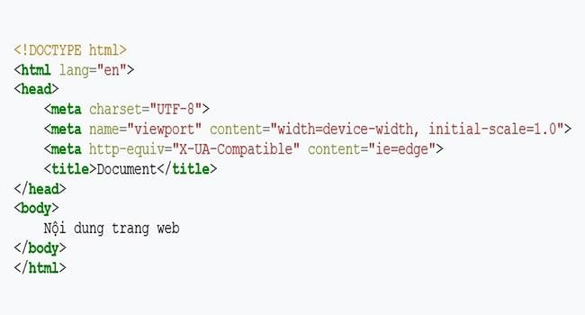
Các phần tử thành phần điều khiển giúp tạo ra các đối tượng (ví dụ, các nút và các danh sách).
Một số thẻ trong HTML:
Bảng 1: Một số thẻ trong HTML
Tag | Giải thích
<!DOCTYPE…> | Còn gọi là thẻ khai báo một tài liệu HTML. Thẻ này  xác định loại tài liệu phiên bản HTML.
<html> | Thẻ này chưsa đựng các tài liệu HTML đầy đủ. Ở  đầu trang sẽ xuất hiện các thẻ <head>, </head> và  than tài liệu là các thẻ <body>, </body>.
<head> | Thẻ này đại diện cho đầu trang tài liệu mà có thể giữ  các thẻ HTML như <title>, <link> …
<title> | Thẻ <title> được sử dụng trong thẻ <head> chỉ tiêu  đề tài liệu.
<body> | Thẻ này đại diện cho than tài liệu và giữ các thẻ như  <h1>, <div>, <p> …
<h1> | Thẻ tag này đại diện cho các tiêu đề trang.
<p> | Thẻ tag này đại diện cho định dạng các đoạn văn  trong trang web.

2.2.. CSS (Cascading Style Sheet language
- Ngôn ngữ CSS:
CSS (Cascading Style Sheets) là mã bạn sử dụng để tạo kiểu cho trang web của mình, Giống như HTML, CSS không thực sự là một ngôn ngữ lập trình. Nó không phải là một ngôn ngữ đánh dấu - đó là một ngôn ngữ định kiểu. Điều này có nghĩa là nó cho phép bạn áp dụng kiểu có chọn lọc cho các phần tử trong tài liệu HTML.
- Cơ cấu bộ quy tắc CSS:
- Selector: Tên phần tử HTML bắt đầu của bộ quy tắc. Nó chọn (các) phần tử được tạo kiểu (trong trường hợp này là phần tử p). Để tạo kiểu cho một phần tử khác, chỉ cần thay đổi bộ chọn.
- Declaration: Một quy tắc duy nhất như: color: red; xác định thuộc tính của phần tử nào bạn muốn tạo kiểu.
- Properties: Những cách mà bạn có thể tạo kiểu cho một phần tử HTML. (Trong trường hợp này, color là một thuộc tính của phần tử). Trong CSS, bạn chọn thuộc tính nào bạn muốn tác động trong quy tắc của mình.
- Giá trị thuộc tính: Ở bên phải của thuộc tính sau dấu hai chấm(:), chúng ta có giá trị thuộc tính, mà chọn một trong số nhiều lần xuất hiện có thể cho một thuộc tính cụ thể (color có rất nhiều giá trị ngoài red).
- Chọn nhiều phần tử:
Bạn cũng có thể chọn nhiều kiểu phần tử và áp dụng một quy tắc duy nhất được đặt cho tất cả các yếu tố đó. Bao gồm nhiều bộ chọn được phân biệt bởi dấu phẩy (,).
Các bộ :
Bảng 2: Các bộ của CSS
Tên bộ chọn | Nó chọn gì | Ví dụ
Bộ chọn phần tử (đôi  khi được gọi là thẻ hoặc loại bộ chọn) | Tất cả (các) thành phần HTML của loại được chỉ định. | p  Chọn <p>
Bộ chọn ID | Phần tử trên trang có ID được chỉ định. (Trên một trang HTML nhất định, bạn chỉ được phép chọn một phần tử cho mỗi ID và tất nhiên là mỗi ID cho  mỗi phần tử). | #my-id  Chọn <p id=”my-id”> or <a id=”my-id”>
Bộ chọn Class | (Các) thành phần trên trang có lớp (class) được chỉ định (lớp có thể đề xuất hiện nhiều lần trên  một trang). | .my-class  Chọn <p class=”my-class”> và <a class=”my-class”>
Bộ chọn thuộc tính | (Các) thành phần trên trang có thuộc tính được chọn | img[src]  Chọn<img src =” myimage.png”> nhưng không phải <img>
Bộ chọn Pseudo-class | (Các) thành phần được chỉ  định, nhưng chỉ khi ở trạng thái được chỉ định,  ví dụ: rê chuột. | a:hover Chọn <a>, nhưng chỉ khi con trỏ chuột đang di chuột qua  liên kết.

- Tác dụng của CSS:
- Hạn chế tối thiểu việc làm rối mã HTML của trang Web bằng các thẻ quy định kiểu dáng (chữ đậm, chữ in nghiêng, chữ có gạch chân, chữ màu), khiến mã nguồn của trang Web được gọn gàng hơn, tách nội dung của trang Web và định dạng hiển thị, dễ dàng cho việc cập nhật nội dung.
- Tạo ra các kiểu dáng có thể áp dụng cho nhiều trang Web, giúp tránh phải lặp lại việc định dạng cho các trang Web giống nhau.
- Có 3 cách để sử dụng CSS.
- “Inline CSS”: Áp dụng trực tiếp trên một đối tượng nhất định bằng thuộc tính style.
- “Internal CSS”: Đặt CSS ở đầu trang Web để áp dụng kiểu dáng cho toàn bộ trang ấy, khi đó chỉ cần đặt đoạn CSS vào trong cặp thẻ <style> rồi đặt vào trong phần header của Web (giữa <head> và </head>).
- “External CSS”: Đặt các thuộc tính CSS vào một tệp tin riêng biệt (*.css), khi đó có thể tham chiếu đến từ nhiều trang Web khác nhau.
- Tham chiếu tới tệp tin CSS trên từ trang Web bằng đoạn mã:
- <link rel=”stylesheet” type=”text/css” href=”…/style.css”/>

2.3. JS (JavaScript)
- JavaScript:
- Javascript (Js) là một ngôn ngữ lập trình kịch bản phía máy khách, mã lệnh được thực thi bởi trình duyệt của người dùng
- Javascript được sử dụng rộng rãi trong việc kết hợp với HTML/CSS để thiết kế web động.
  - Javascript là một ngôn ngữ kịch bản được hãng Sun Microsytems và Netscape phát triển.
  - Javascript được phát triển từ Livescript của Netscape.
- Javascript có thể tăng cường tính động và tính tương tác của các website bằng cách sử dụng hiệu ứng của nó.
    - Tương tác người dùng
    - Thay đổi nội dung động
    - Kiểm tra tính hợp lệ của dữ liệu

- Javascript cũng tuân theo các quy tắc ngữ pháp như:
  - Using Caps: Phân biệt chữ hoa với chữ thường.
  - Using Pairs: Luôn có cặp kí hiệu đóng mở.
  - Using Spaces: Có thể thêm dễ đọc, sửa.
  - Using Comments
- Cách sử dụng JavaScript:
- Viết mã lệnh Javascript trực tiếp vào trang web thông qua cặp thẻ <script></script>.
- Viết mã lệnh vào tệp tin JavaScript:
  - Để nhúng tập tin Javascript vào trang web thì ta chỉ cần thêm vào trang web cặp thẻ <script>. Ví dụ: <script src=”đường dẫn tới tệp tin JavaScript”></script>

- Cách hiển thị dữ liệu trong JavaScript:
- JS không hỗ trợ hiển thị dữ liệu trực tiếp mà phải thông qua một phương thức.
- Có ba cách cơ bản dùng để hiển thị nội dụng lên màn hình trong JavaScript:
  - Sử dụng alert()
  - Sử dụng document.wirte()

Sử dụng document.getElementById().innerHTML

PHÂN TÍCH VÀ THIẾT KẾ HỆ THỐNG
  - Phát biểu bài toán
Dự án này nhằm mục đích xây dựng một trang web thương mại điện tử cho cửa hàng thời trang. Trang web sẽ cung cấp một nền tảng trực tuyến cho khách hàng để duyệt qua và mua sắm các sản phẩm thời trang. Đồng thời, nó cũng cung cấp cho quản trị viên một giao diện để quản lý sản phẩm, đơn hàng và nội dung trang web.
  - Đặc tả yêu cầu phần mềm
    - Các yêu cầu chức năng
      - Chức năng của phân hệ quản trị nội dung (nếu có)
<Phần này mô tả các chức năng, biểu đồ ca sử dụng, và mô tả luồng sự kiện cho từng ca sử dụng trong phân hệ trang quản trị>
      - Chức năng của phân hệ người dung (nếu có)
<Phần này mô tả các chức năng, biểu đồ ca sử dụng, và mô tả luồng sự kiện cho từng ca sử dụng trong phân hệ trang người dùng>
    - Biểu đồ lớp thực thể
<Phần này mô tả các lớp thực thể và biểu đồ lớp thực thể của hệ thống>

  - Thiết kế giao diện

3.3.1 Trang chủ
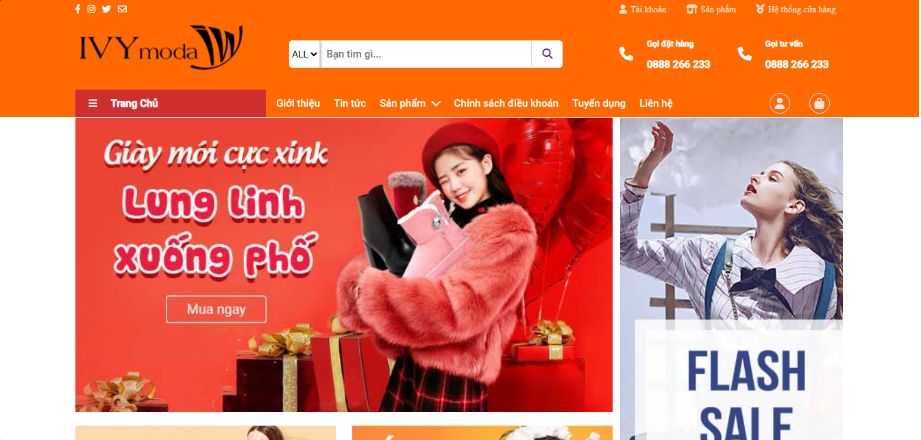
Hình 3.1 Trang chủ
Mô tả: Logo,tên shop, menu, tìm kiếm, đăng nhập, giỏ hàng. Bên dưới là banner của website.

3.3.2 Trang tin tức
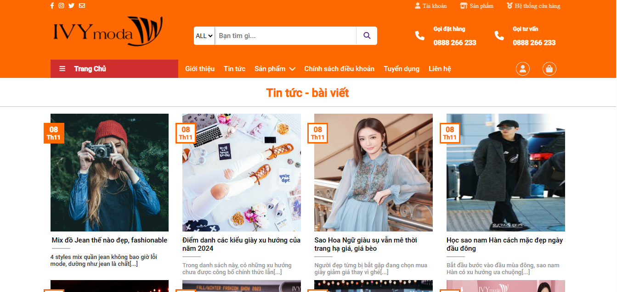
Hình 3.2 Trang tin tức
Mô tả: Logo,tên shop, menu, tìm kiếm, đăng nhập, giỏ hàng. Bên dưới là tin tức , bài viết giới thiệu của website.

3.3.3 Trang sản phẩm – Top bán chạy
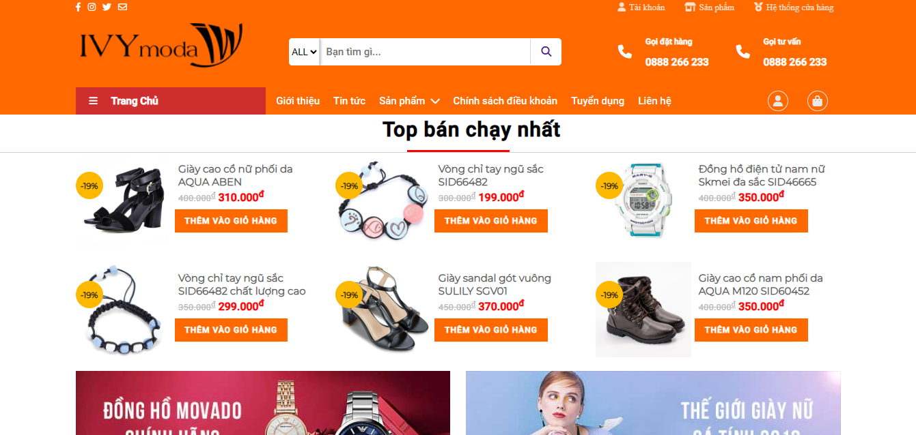
Hình 3.3 Trang sản phẩm – Top bán chạy
Mô tả: Logo,tên shop, menu, tìm kiếm, đăng nhập, giỏ hàng. Bên dưới là top những sản phẩm được bán chạy nhất của website.

3.3.4 Trang sản phẩm – Thời trang nam
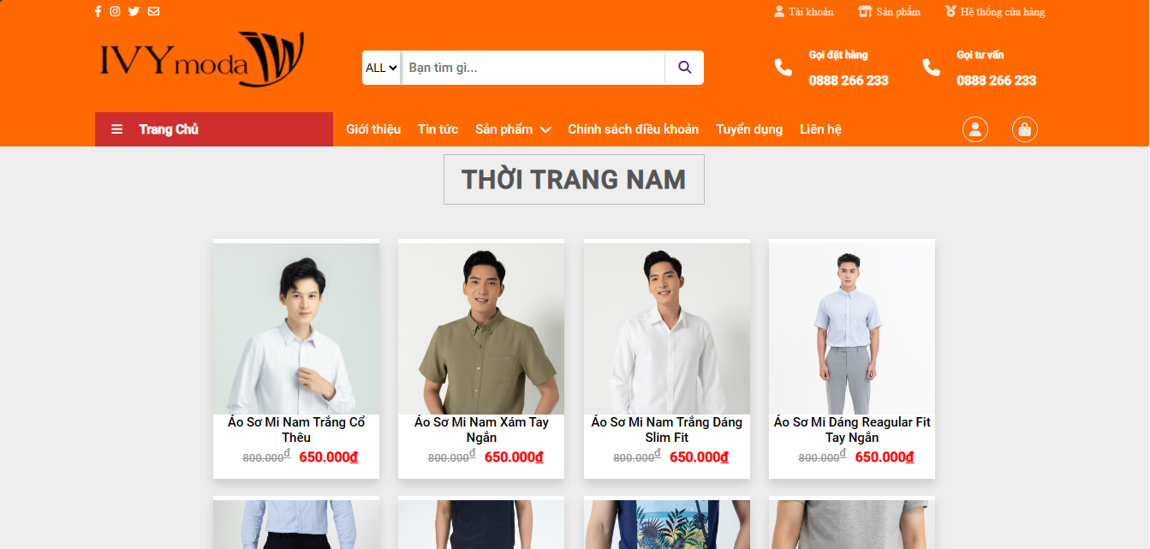
Hình 3.4 Trang sản phầm – Thời trang nam
Mô tả: Logo,tên shop, menu, tìm kiếm, đăng nhập, giỏ hàng. Bên dưới là những sản phẩm của thời trang nam.

3.3.5 Trang sản phẩm – Thời trang nữ
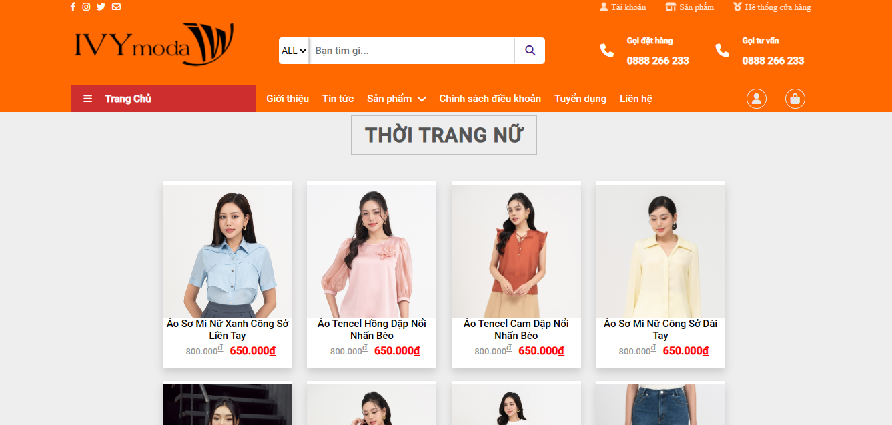
Hình 3.5 Trang sản phẩm – Thời trang nữ
Mô tả: Logo,tên shop, menu, tìm kiếm, đăng nhập, giỏ hàng. Bên dưới là những sản phẩm của thời trang nữ.

3.3.6 Trang sản phẩm – Phụ kiện thời trang
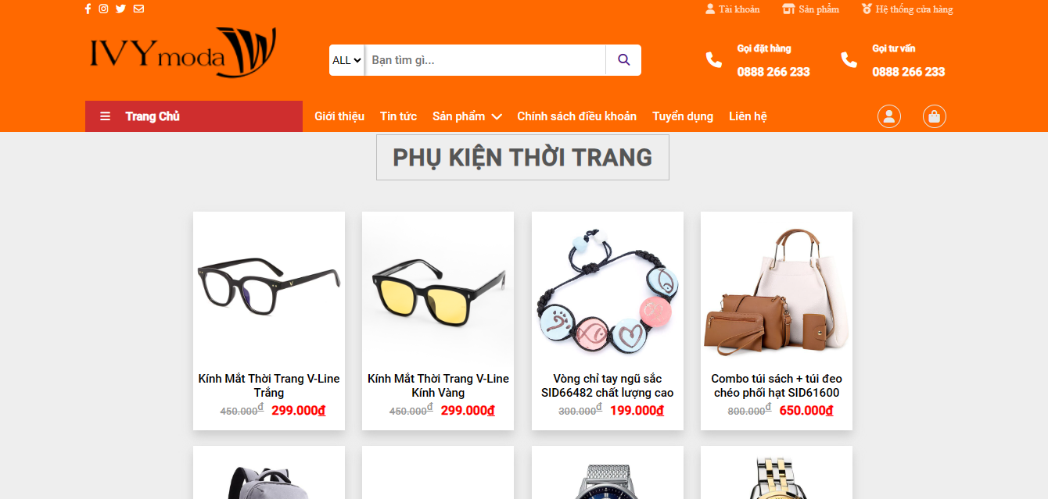
Hình 3.6 Trang sản phẩm – Phụ kiện
Mô tả: Logo,tên shop, menu, tìm kiếm, đăng nhập, giỏ hàng. Bên dưới là những sản phẩm , phụ kiện thời trang.

3.3.7 Trang chính sách
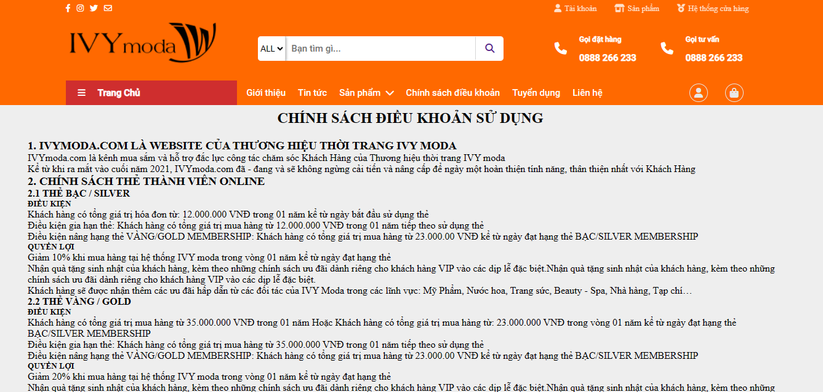
Hình 3.7 Trang chính sách
Mô tả: Logo,tên shop, menu, tìm kiếm, đăng nhập, giỏ hàng. Bên dưới là những thông tin về chính sách điều khoản của website.

3.3.8 Giỏ hàng
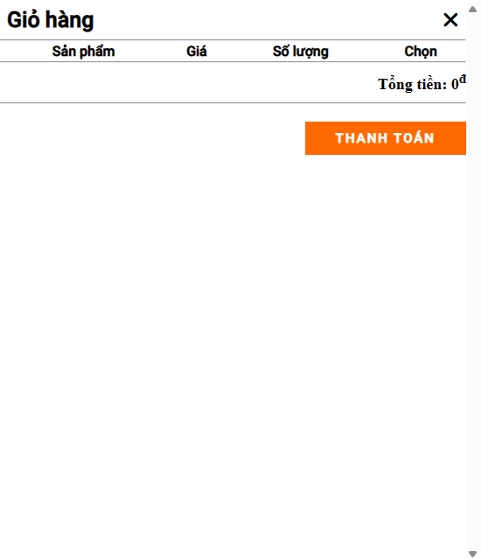
Hình 3.8 Giỏ hàng

TRIỂN KHAI WEBSITE
  - Triển khai các chức năng cho phân hệ người dùng
Để xây dựng được các chức năng của trang người dùng theo thiết kế đã được trình bày ở chương 3, đồ án đã sử dụng HTML, CSS, và JavaScript, Jquery, AngularJS để thiết kế giao diện và thao tác dữ liệu các trang theo yêu cầu. Tiếp theo, đồ án sẽ trình bày các kỹ thuật được sử dụng để xây dựng các trang.
    - Trang chủ
- Xây dựng bố cục trang Home bằng các thẻ HTML
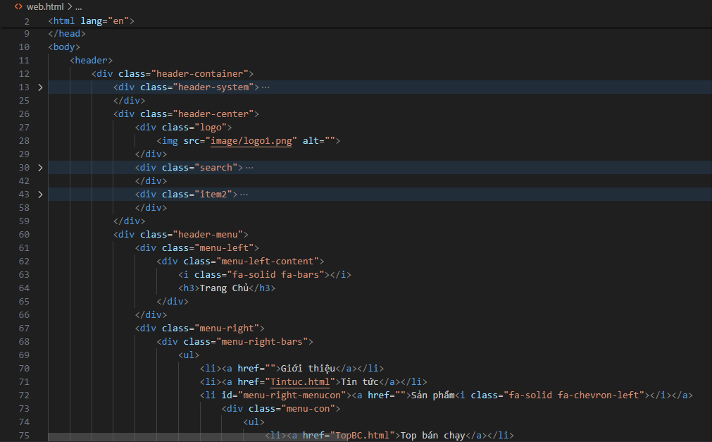

- Kỹ thuật định dạng bằng CSS
<Phần này trình bày kỹ thuật sử dụng CSS để định các phần của trang Home hiển thị theo bố cục đã thiết kế>.
- Sử dụng Javascript, Jquery, AngularJS để lập trình các chức năng
<Phần này trình bày thuật toán hoặc các bước xử lý để có được các chức năng theo yêu cầu, ví dụ chức năng chọn mua hàng, tìm kiếm, ….>
    - Trang tin tức , bài viết
.
    - Trang tin tức , bài viết
.
    - Trang tin tức , bài viết
.
    - Trang tin tức , bài viết
.
    - Trang tin tức , bài viết
.
    - Trang tin tức , bài viết
.
    - Trang tin tức , bài viết

  - Kiểm thử và triển khai ứng dụng
    - Kiểm thử

    - Triển khai ứng dụng

KẾT LUẬN
- Trình bày kết quả đạt được: Kiến thức, sản phẩm
- Những hạn chế của đề tài: Sản phẩm (ví dụ: chức năng còn thiếu, chưa hoàn thiện….); Kỹ năng (phân tích thiết kế hệ thống, lập trình…)
- Hướng phát triển của đề tài: (Giải quyết những hạn chế của đề tài)

TÀI LIỆU THAM KHẢO
[1] | Tên tác giả (năm XB), Tên sách, NXB, Nơi XB
[2] | ………..

